四川希望汽车职业学院2022年招聘公告
一、学校简介
四川希望汽车职业学院是由希望教育集团出资举办，四川省教育厅主管的全日制高等职业院校。坐落于陈毅元帅的故乡，被誉为“蜀人原乡、三贤故里”的历史名城——资阳市，资阳市地处成渝经济区腹心地带，市区距成都中心城区87公里，成渝、内资遂、遂资眉等6条高速公路穿境而过，乘坐成渝高铁从资阳出发20多分钟可到成都、1小时到重庆，成都天府国际机场距资阳城区仅18公里，交通十分便利。
学院创建于2013年，2016年增挂四川希望汽车技师学院，2017年通过了省教育厅人才培养工作合格评估，2018年成为了资阳市高技能人才培训基地，2019年成为四川省退役军人技能培训承训机构、四川省高技能人才培养基地，2020年成为国家高技能人才培训基地、成功获批四川省民族团结进步示范学校，2021年获四川省五一劳动奖状，学校办学成果显著，得到了政府及社会各界人士的认可。
学院坚持以习近平新时代中国特色社会主义思想为指导，以社会主义核心价值观为引领，以立德树人为根本，秉承“感恩、阳光、严谨、责任”的企业精神，形成了“明德精技、笃行创新”的校训。围绕资阳市工业“5+N”、服务业“4+X”产业体系，面向成渝地区汽车产业、智能制造产业和现代服务产业对人才的需求，构建了以汽车类专业为龙头、机电类专业为支撑、经管专业为延伸、护理、学前专业为拓展的专业体系。依托学院建在资阳市高新技术产业园区，地理优势，与附近企业在人才培养、专业建设、课程建设和科技创新等多方面开展深度合作，深化产教融合，全面培养学生综合职业能力，人才培养质量深受企业好评。
学院拥有功能齐全、设备先进的汽车实训中心、学前教育实训中心、护理实训中心、计算机实训室、电工电子实训室、钳工实训室、财会实训室等各类实训室面积达5万余平方，可满足7千余人同时开展各类实训教育。拥有“卢鹏汽车维修工技能大师工作室”、“李德义电工技能大师工作室”两个资阳市技能大师作室，为企业开展职工培训和科技创新，指导学生参加各类技能大赛。学院连续承办了资阳市3届“工匠杯”、2届“十万职工大练兵.大比武”和多次各级各类职业技能大赛，积极选派师生代表参加比赛，并取得优异成绩。
学院先后荣获中国“企业教育先进单位百强”、 “资阳市技能人才培养摇篮奖”、“资阳市技能人才培育突出贡献奖”等荣誉。学院将主动融入“成渝双城经济圈建设”等国家战略需求，全面深化改革，全面依法治校，深入推进内涵建设，为实现中华民族伟大复兴中国梦不懈奋斗！
现根据学校发展规划，本着全面考核、公平竞争、择优录用的原则，面向社会招聘优秀人才，热忱欢迎有识之士加盟四川希望汽车职业学院！
二、校园及实训环境
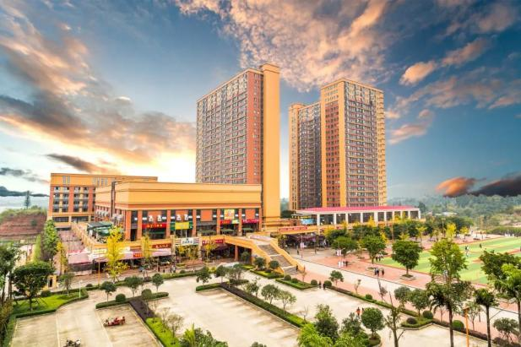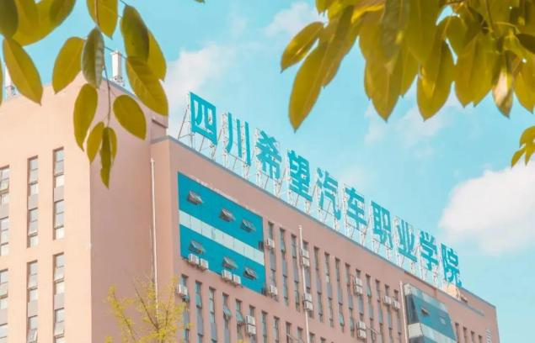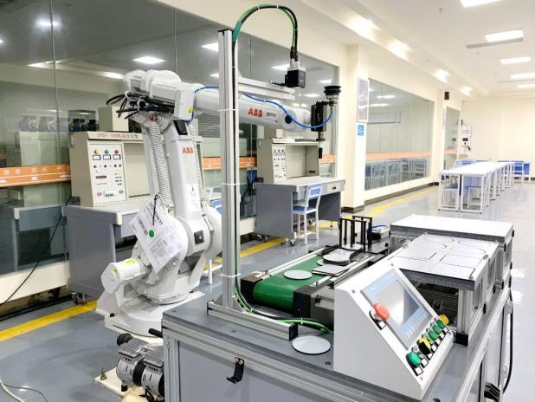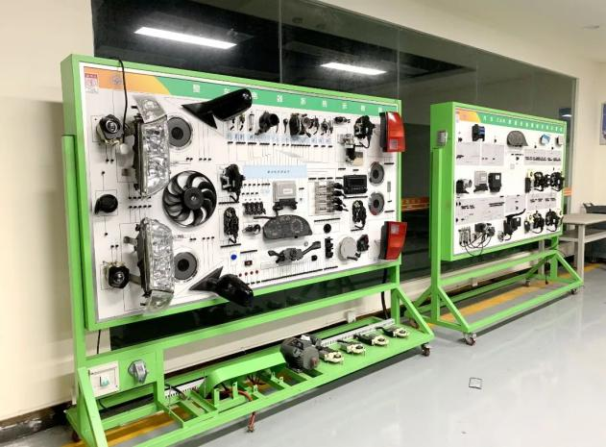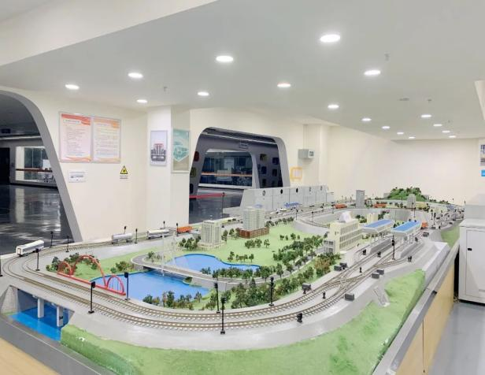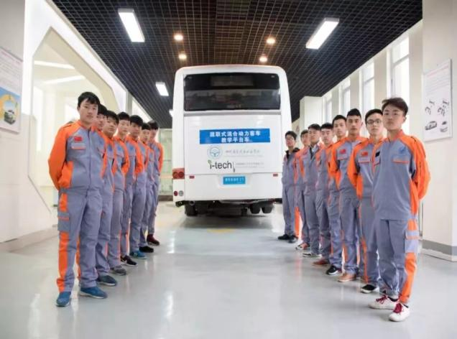

三、招聘岗位
序号 | 岗位 | 岗位职责 | 任职要求 | 需求人数
1 | 思政教师 | 1.承担思政类课程教学工作；  2.承担全院大学生思想政治教育辅导工作；  3.承担全院教师形态教育引导工作。 | 1.马克思主义理论与思想政治教育、思想政治教育等相关专业；  2.全日制统招研究生及以上学历，优秀者可放宽至本科文凭；  3.中共党员，中级职称优先，有教学经验者优先。 | 10
2 | 汽车类专业教师、交通运输类、电子信息类专业教师 | 1.承担汽车类、电子类专业课程授课工作；  2.负责汽车、电子类专业课程规划设计；  3.负责学生大赛指导、实习就业指导等教学相关工作。 | 1.本科及以上学历；  2.有中级以上职称或相关工作经验者优先；  3.热爱教育事业，遵纪守法，品行端正，有团队合作和创新精神；  4.严格遵守国家法律法规和学校的各项规章制度，未受到过任何违纪违规处分，身心健康。 | 5
3 | 电工教师 | 1.承担工科专业电工课程教学；  2.负责电工课程及实训的管理与建设工作；  3.带队指导学生参加电工技能竞赛； | 1.本科及以上学历；  2.拥有5年及以上企业相关工作经验；  3.拥有高校同等专业教学经验者优先；  4.拥有电工竞赛获奖者优先；  5.拥有电工高级技师、高级工程师等级证书者可适当放宽学历。 | 2
4 | 焊工教师 | 1.承担工科专业焊工课程教学；  2.负责焊接课程及实训的管理与建设工作；  3.带队指导学生参加焊接技能竞赛； | 1.本科及以上学历；  2.拥有5年及以上企业相关工作经验；  3.拥有高校同等专业教学经验者优先；  4.拥有焊接竞赛获奖者优先；  5.拥有高级技师、高级工程师或焊接技能等级证书者可适当放宽学历。 | 2
5 | 钳工教师 | 1.承担工科专业钳工课程教学；  2.负责钳工课程及实训的管理与建设工作；  3.带队指导学生参加钳工技能竞赛； | 1.本科及以上学历；  2.拥有5年及以上企业相关工作经验；  3.拥有高校同等专业教学经验者优先；  4.拥有钳工竞赛获奖者优先；  5.拥有高级技师、高级工程师或钳工技能等级证书者可适当放宽学历。 | 2
6 | 物联网专业教师 | 1.承担专业课程教学；  2.开展物联网专业建设；  3.开展物联网课程建设； | 1.硕士研究生及以上，优秀者可放宽至本科学历；  2.拥有3年及以上企业相关工作经验；  3.拥有高校同等专业教学经验者优先；  4.拥有专业工程师或竞赛获奖者优先。 | 1
7 | 城市轨道交通运营管理教师 | 1.课程教学、撰写教案、教学计划、学生资料等；  2.负责教材资料编写、修订等相关工作；  3.做好教研工作、参与学员日常管理与答疑解惑；  4.熟悉本专业知识，能胜任多门专业课程，至少能独立承担城市轨道交通运营管理一门专业课的教学任务； | 1.本科及以上学历；  2.城市轨道交通运营管理相关专业；  2.有中级以上职称或相关工作经验者优先；  3.热爱教育事业，遵纪守法，品行端正，有团队合作和创新精神；  4.严格遵守国家法律法规和学校的各项规章制度，未受到过任何违纪违规处分，身心健康。 | 2

四、薪资待遇
1.完善的薪资构成：包含基本薪资，绩效薪资，交通补贴等，不同岗位、不同职级职称薪资不等。
2.完整的培训发展体系：包括新员工培训、岗前培训、学院期末集中培训，集团培训及其他外训。
3.清晰的发展渠道：包括纵向和横向两个发展线路，除了在本系部发展晋升外，我们也支持教职工在工作能力胜任范围内选择自己心仪的岗位。
4.稳定的福利保障：包括周末双休、寒暑假、五险一金、定期体检、交通补贴、教师餐厅、教师宿舍等。
五、报名方式
1.应聘人员可通过电子邮件向学院投递报名简历，邮件统一命名为“姓名＋应聘岗位+学校官网”（xwzyhr@163.com），或联系电话028-26922052、18781225226（李老师）。
2.学院人事处根据报名信息及岗位具体条件对应聘人员进行资格初审。
3.投递简历的应聘人员，资格初审通过后，学院统一组织考核，考核时间另行通知。考核形式：以综合面试的方式开展。
4.面试地点：四川省资阳市雁江区城南大道二号（视疫情情况可开展线上面试）

四川希望汽车职业学院人事处
2022年5月10日

